Симптомы детских инфекций.
Дифтерия. Возбудитель дифтерии — дифтерийная палочка. Источником заражения является больной человек. Возбудитель болезни передается воздушно-капельным путем. Дифтерийная палочка, попадая на игрушки, книги, посуду, одежду, может долго сохранять жизнеспособность. При заражении дифтерией ее возбудитель оседает на слизистых оболочках верхних дыхательных путей и начинает вырабатывать токсин, который, всасываясь в кровь, отравляет организм и иногда ему наносит непоправимый вред. Инкубационный период длится обычно 2—10 суток.
Дифтерия зева начинается с недомогания. В зеве появляется припухлость, затем на миндалинах и мягком нёбе выступают серовато-белые пленчатые налеты.
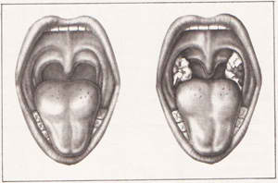
При дифтерии гортани наряду с вышеуказанными признаками появляются хриплость голоса и грубый лающий кашель, а в дальнейшем наступает расстройство дыхания. В таких случаях необходима экстренная медицинская помощь, иначе ребенок может погибнуть от удушья.
Дифтерия носа также очень опасна. Она проявляется затруднением носового дыхания и гнойно-кровянистыми выделениями из носа. На коже у носовых отверстий образуются корочки и трещины. Дыхание через нос затруднено. Темпера-тура иногда бывает повышенной, в некоторых случаях остается нормальной.
Дифтерия зева дает осложнения, при которых поражаются мышца сердца, нервная система, что влечет за собой параличи, полиневрит, поражение почек. Для предупреждения заболеваний принимают профилактические меры: прививки, дезинфекцию, госпитализацию больных, выявление бактерионосителей.
Коклюш. Коклюшем обычно болеют дети дошкольного и младшего школьного возраста. Возбудитель коклюша принадлежит к числу палочковидных бактерий. Источником заражения является больной ребенок. Эта болезнь очень заразна. Инфекция распространяется воздушно-капельным путем. У переболевших коклюшем вырабатывается стойкий иммунитет. Инкубационный период длится от 3 до 15 суток.
Болезнь начинается небольшой температурой, кашлем, который постепенно усиливается, принимая судорожный характер. В сутки может быть до 50 приступов. Кашель нередко сопровождается рвотой. Коклюш ослабляет защитные силы организма и может давать осложнения. Для предупреждения заболеваний проводят профилактические мероприятия: прививки, изоляцию больных на весь срок болезни.
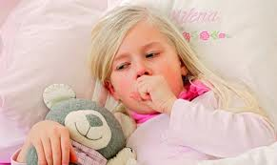
Скарлатина. Возбудитель скарлатины - гемолитический стрептококк. Инфекция передается от больных воздушно-капельным путем, через инфицированные вещи и третьи лица. Чаще всего скарлатиной болеют дети периода первого детства, т. е. до 7 лет. В наиболее типичных случаях заболевание начинается остро: с высокой температуры до 39—40°С, головной боли, боли в горда при глотании. Инкубационный период продолжается от 2 до 7 суток. Наиболее характерными признаками болезни являются боль в горле, рвота, носогубный белый треугольник, ясно проступающий на фоне покрасневшей вокруг него кожи, ярко-красная мелкоточечная сыпь на всем теле. Встречаются стертые формы скарлатины, при которых некоторые, а иногда и почти все перечисленные симптомы малозаметны. После скарлатины могут быть осложнения. Чаще всего они наступают через 10—15 суток после установления нормальной температуры. К ним относятся воспаление среднего уха, заболевания почек, поражение мышцы сердца. Учащиеся первых и вторых классов не допускаются в школу в течение 7 дней с момента изоляции больного.
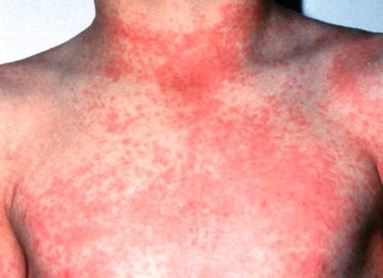
Корь. Возбудитель кори относится к вирусам. Источником заражения, которое происходит воздушно-капельным путем, служит больной ребенок. Инкубационный период длится от 9 до 17 суток. Признаки кори проявляются катаральными явлениями, такими, как насморк, покраснение глаз, слезотечение, светобоязнь, кашель, хриплый голос. На третьи-четвертые сутки болезнь достигает полного развития: температура сильно повышается и выступает крупнопятнистая сыпь. Корь часто вызывает осложнения: воспаление среднего уха, воспаление легких. К профилактическим мероприятиям относятся иммунизация детей живой вакциной. Так как возбудители кори вне организма быстро гибнут, дезинфекция при этой болезни не проводится.
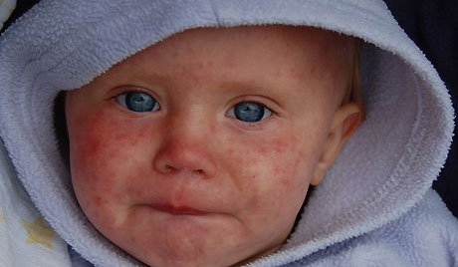
Краснуха. Возбудителем краснухи служит вирус. Источником заболевания является больной ребенок. Заражение происходит воздушно-капельным путем. Инкубационный период длится от 15 до 21 суток. Признаки болезни — небольшое повышение температуры (иногда она бывает нормальной), слабо выраженный насморк, кашель, припухание и болезненность заднешейных лимфатических узлов. В течение первых суток на лице и шее появляется сыпь и за несколько часов она распространяется по всему телу. Ребенок с момента появления сыпи подлежит изоляции на 5 суток. Осложнений краснуха не вызывает.
Ветряная оспа. Возбудитель ветряной оспы — вирус. Источником заражения служит больной ребенок. Заражение происходит воздушно-капельным путем. Инкубационный период длится от 11 до 21 суток. Эта болезнь относится к малым инфекциям и сопровождается небольшим повышением температуры, появлением сыпи на лице, волосистой части головы, туловище и конечностях. Сыпь скоро превращается в зудящие пузырьки, наполненные жидкостью. Через одни-двое суток пузырьки подсыхают, и на их месте образуются плоские корочки, которые опадают через несколько дней. Важнейшей профилактической мерой является изоляция больного.
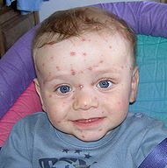
Эпидемический паротит. Эта болезнь, называемая также свинкой, заушницей, выражается в воспалении околоушной слюнной железы. Источник заболевания — больной ребенок. Возбудитель - вирус. Инкубационный период длится чаще 18—20, иногда 11—12, но может затянуться и до 23 суток. Передача инфекции осуществляется воздушно-капельным путем, реже — через книги, игрушки, посуду. Особенно восприимчивы к свинке дети от 5 до 15 лет. Иногда болезнь поражает и взрослых людей до 25-летнего возраста. Признаки — повышение температуры, опухание околоушных желез, острая их болезненность. У мальчиков в период полового созревания свинка может поразить одно или оба яичка.
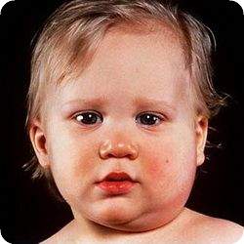
Эпидемический паротит может давать осложнения — серозный менингит, стойкую глухоту и энцефалит. Дети начальных классов, не болевшие эпидемическим паротитом, в случае контакта с больным ребенком подлежат карантину.
Туберкулез. Возбудителем хронического инфекционного заболевания туберкулеза служит палочка Коха. Источник заражения - больной человек. Заражение происходит воздушно-капельным или пищевым путем. Чем моложе ребенок, тем легче он поддается туберкулезной интоксикации. Туберкулез может поражать легкие, кожу, почки, кишечник, кости, суставы. Возбудитель туберкулеза стоек к различным влияниям среды. В мокроте, смешанной с пылью, туберкулезные палочки сохраняют жизнеспособность до 72 суток. На страницах книг, которыми пользовался больной туберкулезом, жизнеспособных бактерий обнаруживали в течение трех месяцев.
При заражении туберкулезом легких ребенок теряет аппетит, температура его тела колеблется в пределах 37,1-37,4°С, наблюдается небольшой кашель, потливость. Туберкулез может быть обнаружен своевременно при помощи туберкулиновых проб (реакции Пирке и Манту).
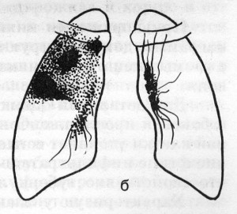
Инфильтративный туберкулез легких представляет собой участки туберкулезной бронхопневмонии, формирующиеся в пределах дольковой структуры легкого
Инфильтративный туберкулез представляет из себя участки туберкулезной бронхопневмонии, размером до 1.5 см, которые формируются в дольковой структуре легкого. Относится он ко вторичному периоду туберкулеза, развивается, как правило, на фоне имеющихся заживших или свежих очагов воспаления.
При прогрессировании инфильтративного туберкулеза возникает казеозная пневмония. Казеозная пневмония имеет лобарный характер. Чаще всего она наблюдается при прогрессировании инфильтративного туберкулеза, в результате казеозные изменения начинают преобладать над перифокальными. Образуются сегментарные пневмонические очаги, которые могут сливаться в большие участки легких. При казеозной пневмонии легкое увеличено, на разрезе имеет желтую окраску, а на плевре фиброзные наложения.
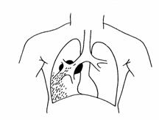

Чтобы уменьшить вероятность заражения детей туберкулезом, всех работников детских учреждений не реже одного раза в год подвергают соответствующему обследованию.
В профилактических целях применяют предупредительные прививки (см. с. 104). Их делают детям сразу после рождения, а затем в возрасте 1 года, 3, 7, 13 и 18 лет. В течение 4—6 недель после прививок, пока вырабатывается иммунитет, ребенка особенно необходимо оберегать от общения с больными туберкулезом.
Профилактика туберкулеза заключается в своевременном выявлении больных, помещении их в больницы или санатории, дезинфекции квартиры и предметов обихода больного, влажной уборке помещений. В снижении заболеваемости туберкулезом огромная роль принадлежит улучшению жилищных условий, созданию широкой сети детских оздоровительных учреждений.
Грипп и другие острые респираторные заболевания.
Грипп — очень распространенное эпидемическое заболевание. Источником и распространителем гриппа является больной человек. Грипп передается воздушно-капельным путем. Существуют три основные разновидности гриппозного вируса, обозначаемые буквами латинского алфавита А, В и С. Вирус А вызывает массовые эпидемии с перерывом в 1—2 года. Вирус В дает меньшие очаги заболевания с перерывами в 3 года, от вируса Страдают в основном дети младшего школьного возраста. Инкубационный период гриппа длится всего 1—2 суток. Болезнь начинается ознобом, быстрым повышением температуры, иногда до 39—40°С, сильной головной болью, ломотой и болезненностью во всем теле. Насморк и кашель иногда появляются позднее.
Перенесенный на ногах грипп опасен осложнениями. К их числу принадлежат бронхиты, воспаление легких, плевриты, воспаление верхнечелюстных пазух, воспаление среднего уха, осложнения на сердце, легкие, почки, суставы, а иногда возникает воспаление мозговых оболочек (гриппозный менингит) и самого мозга (гриппозный энцефалит).
Профилактика гриппа заключается в том, что больных изолируют от здоровых, применяют живую вакцину из вируса того типа, который циркулирует в данный момент. Особенно большое место занимают профилактические мероприятия и соблюдение правил личной гигиены (правильный режим дня, проветривание и влажная уборка помещений). Немаловажное значение в профилактике гриппа имеет закаливание организма.
Парагриппозная инфекция очень сходна с гриппом. Отличить ее от гриппа может только врач. Возбудитель этой инфекции - также вирус. Парагриппозная инфекция протекает в более легкой форме, чем истинный грипп. Обычным признаком заболевания служит катар верхних дыхательных путей. Это заболевание также может давать осложнения. Профилактические мероприятия те же, что и при гриппе.
К острым респираторным заболеваниям относится заразный насморк. Человек может переболеть им несколько раз в течение жизни. Возбудителем его является вирус, а источником заражения - больной человек. Передача инфекции происходит воздушно-капельным путем. Признаки заболевания - обильные водянистые выделения из носа, чихание, затрудненное носовое дыхание. Иногда острый заразный насморк сопровождается кашлем, связанным с поражениями верхних дыхательных путей. Особенно высока восприимчивость к этому заболеванию у детей. Профилактика заключается в соблюдении санитарно-гигиенических правил, проветривании и влажной уборке помещений.

